TENDENCIA DE MODA

Las tendencias no tienen porqué ser de temporada. La década de 1990 vio en el inicio de una forma de vestir más informal, una tendencia que continúa hoy en día. Otras, en cambio, se orienta a las propias tiendas, duran un tiempo muy limitado y luego desaparece casi tan rápido cómo aparecieron. Estos distintos periodos de vida de las tendencias se conocen como ciclos de tendencia. Un ciclo de una moda vendrá determinado por el número de personas, adoptadores que compran determinada línea de productos y por el tiempo que se requiere para que desaparezca o muera por si mismo. Para que algo se convierta en moda, debe ser aceptado por parte de los clientes. Aunque un diseñador una tienda de venta al detalle intentan forzar determinado estilo, si es que no tiene compradores no se podrá hablar de tendencia

La tendencia en moda implica ser original, diferente y exclusivo, en el momento que una tendencia se alarga en el tiempo se convierte en obsoleta dando lugar a otra nueva. La palabra final siempre la tiene el público, un diseñador puede proponer ideas pero si el público no las emplea y no se ven en la calle estas no salen hacia adelante.

De ahí la importancia en la actualidad del Street style (estilo de la calle). Los nuevos medios de comunicación propician que las tendencias evolucionen de una forma muy rápida. Por ello las tendencias en moda suelen ser muy efímeras. Antes sólo encontrábamos referentes de estilo en las personas relevantes que aparecían en los medios de comunicación. En la actualidad Internet facilita el hecho de que los referentes de estilo ya no sean las personas famosas sino la gente normal.

FACTORES QUE AYUDAN EN EL ANÁLISIS DE UNA TENDENCIA

1.- El color
2.- Los materiales y las texturas
3.- La forma o silueta

EL COLOR  La tendencia puede venir en ocasiones marcada por el color, a veces los disenos muestra su colección integra en un color dandole todo el protagonismo, si posteriormente esto se traslada al resto de firmas lowcost y a la calle, se acaba convirtiendo en tendencia. | 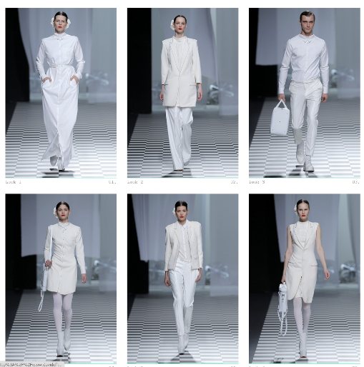
LOS MATERIALES Y LAS TEXTURAS  La tendencia puede originarse por un tipo de material o textura que se emplee de forma repetida, | 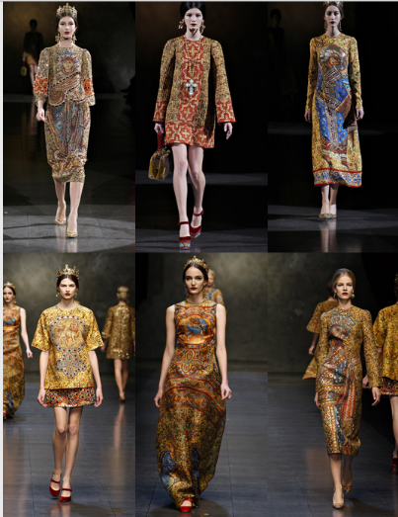
LA FORMA O LA SILUETA  El tipo de forma o silueta que enmarca al cuerpo humano también puede definir una tendencia. En este caso puedes ver una imagen de la última propuesta de Del Pozo, que apuesta por la cintura marcada y amplio volumen en las faldas, rememorando quizás la época de los 50. | 